**PROJETO DE LEI Nº DE 2023.**

***“INSTITUI, NO ÂMBITO DO MUNICÍPIO DE MOGI MIRIM, O MÊS MAIO FURTA-COR, QUE TERÁ COMO OBJETIVO A CONSCIENTIZAÇÃO, INCENTIVO AO CUIDADO E PROMOÇÃO DA SAÚDE MENTAL MATERNA.”***

**A CÂMARA MUNICIPAL DE MOGI MIRIM APROVA:**

**Art. 1º.** Institui, no âmbito do Município de Mogi Mirim, o Mês Maio Furta-cor, que terá como objetivo a conscientização, incentivo e promoção da saúde mental materna.

**Art. 2°.** As ações voltadas à conscientização, incentivo ao cuidado e à promoção do tema objeto desta Lei poderão ter como diretrizes a realização de reuniões, palestras, cursos, oficinas, seminários, distribuição de material informativo, entre outras, sempre priorizando:

**I-** a conscientização da população sobre a importância da saúde mental materna;

**II-** o incentivo aos órgãos da Administração Pública Municipal, empresas, entidades de classe, associações, federações e à sociedade civil organizada para se engajarem nas campanhas sobre o tema objeto desta Lei.

**Art. 3º.** O Mês Maio Furta-cor passa a integrar o Calendário Oficial do Município de Mogi Mirim, visando dar visibilidade a transtornos como depressão, ansiedade e esgotamento causados pelas demandas da maternidade.

**Art. 4º**. Esta Lei entrará em vigor na data de sua publicação, revogadas as disposições em contrários.

SALA DAS SESSÕES “VEREADOR SANTO RÓTOLLI”, em 23 de março de 2023.

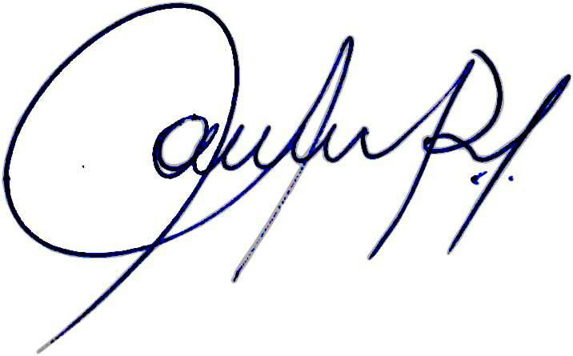

**Vereadora e Investigadora da Polícia Civil Sonia Regina Rodrigues Módena**

**“Sonia Módena”**Presidente da Comissão de Ética, Presidente da Comissão de Defesa e Direito dos Animais e membro da Frente Parlamentar da Agricultura e Agronegócio.

**JUSTIFICATIVA**

Considerando que uma em cada quatro mulheres sofre de depressão pós-parto no Brasil, segundo pesquisa da Escola Nacional de Saúde Pública da Fiocruz e que o período perinatal pode agravar condições prévias de saúde mental, como ansiedade e transtorno bipolar. Chamar atenção para o sofrimento mental de mulheres causado pelas demandas da maternidade, e que podem levar ao esgotamento e ao suicídio, é o intuito do “Maio furta-cor”.

O projeto de lei objetiva conscientizar e sensibilizar a população para a causa da saúde mental materna, cujo mês escolhido - maio, é devido a celebração nacional do Dia das Mães e a cor em virtude da sua tonalidade que altera de acordo com a luz que recebe, não havendo uma cor absoluta para aquele que lança o olhar, lembrando a multiplicidade de experiências possíveis ao exercer a maternidade.

O Maio Furta-cor é uma campanha, que nasceu em 2021,sem fins lucrativos, que visa sensibilizar a população para a causa da saúde mental materna, que convida a todos a abraçarem essa ideia a fim de desenvolver ações que estruturam nossa visão sobre a maternidade possibilitando a construção de paradigmas e uma nova e potente cultura de saúde mental, não apenas para as mães, mas para a sociedade como um todo. “Campanhas de grande alcance são capazes de gerar conscientização em larga escala”. E o objetivo dessa propositura é justamente contribuir com essa propagação.

Dessa forma pedimos aprovação do referido Projeto de Lei aos nobres pares.